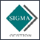 FIP Croissance Grand Est 3 (Sigma Gestion)

Date limite de souscription 31/12/2007


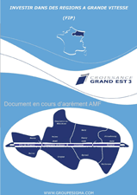

Gestionnaire 60% : Sigma Gestion
Gestionnaire 40% : Multi-gestionnaires
Dépositaire : Société Générale
Frais d'entrée : 5 %
Frais de gestion annuels : 3.82% T.T.C

Les atouts
1 Seul FIP dont l’équipe de gestion s’engage à ne percevoir aucun intéressement au terme (20% de la plus-value dans tous les autres FCPI/FIP) si la performance annuelle brute est inférieure à 6% !
Il ne s’agit en aucun cas d’une garantie de 6% par an, mais bien d’un objectif de performance.
2 Une réelle diversification : en investissant jusqu’à 80% dans les PME/PMI du Grand Est Français, vous êtes véritablement décorrélé des fluctuations boursières.
3 Expérience et légitimité : l’équipe de Sigma Gestion gère le plus gros FIP régional distribué par des réseaux indépendants (hors Ile-de-France).
4 Seul FIP indépendant sur le Grand Est français : perspectives de développement économique exceptionnelles (TGV Est Européen, ouverture à l’export) ; partenariat actif des régions.

Les conditions générales
Zone géographique | Ile de France, Champagne-Ardenne, Lorraine
Valeur de part | 100 € hors frais d’entrée
Souscription minimale | 20 parts soit 2 000 € hors frais d’entrée
Durée du fonds | 8 ans*
Frais d'entrée | 5 %
Frais de gestion annuels HT | 3.82 TTC, prélevés directement sur le fonds
Droits de garde | 0% si les titres restent en nominatif pur à la Société Générale (banque dépositaire)
Pénalités de sortie anticipée | 0% au terme
Valeur liquidative | Semestrielle
Information | Lettre d’information semestrielle, site Internet dédié aux souscripteurs
* sauf cas légaux de sortie (licenciement, invalidité, décès) ou sauf cas de prorogation.
Les frais de gestion sont directement prélevés par la société de gestion sur le FIP. Les performances annoncées par les sociétés de gestion sont nettes de frais de gestion, vous n'avez donc pas à les régler.

La stratégie d'investissement
Un fonds "pur non côté" investi dans les PME en Ile de France, Champagne-Ardenne, Lorraine et Alsace.
Croissance Grand Est 2 est un fonds généraliste orienté vers les secteurs d'excellence du Grand Est Français.
• 60% au moins (80% maximum) : Le fonds investira essentiellement dans des sociétés prometteuses en phase de développement ou de transmission (LBO).Pour assurer la liquidité, le rachat par des groupes industriels ou la cotation sur un marché boursier sont privilégiés. Exemples de secteurs d’investissements : Industrie, services aux personnes et aux entreprises, distribution spécialisée, agro ressources,...
• 40%au plus (20% au minimum) : Sélection permanente des meilleurs gestionnaires de placements défensifs, non spéculatifs (OPCVM Monétaires, Obligataires,...), avec la possibilité si le contexte est favorable d’investir dans des OPCVM actions ou diversifiés.
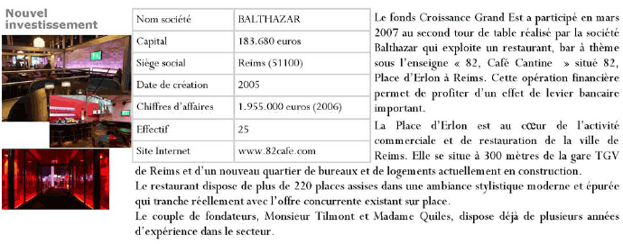

Performances
Expérience et compétence
FCPR Sigma Participations | +15% par an depuis 1993
FIP Croissance Grand Est | -3.36% du 01/01/2006 au 30/07/2007
FIP Croissance Grand Est 2 | -1.59% du 01/01/2007 au 30/07/2007
FCPI Croissance Innova Plus | -3.21% du 01/01/2007 au 30/07/2007
Les performances passées ne préjugent en rien des performances futures

Respect des critères d'investissement au 30/06/2006
Année de création | Ratio d'investissement en titres éligibles | Date limite d'atteinte du quota de 60%
2004 | Croissance Grand Est : 26,82% | 30 juin 2008
2006 | Croissance Grand Est : 3,92% | 31/12/2008
2006 | Croissance Innova Plus : 17,68% | 31/12/2008
" Cette fiche est établie sur la base des informations fournies par nos partenaires et ne constitue en aucun cas un document contractuel contrairement à ceux émis par les sociétés de gestion : conditions générales, notice d'information, bulletin de souscription... "

